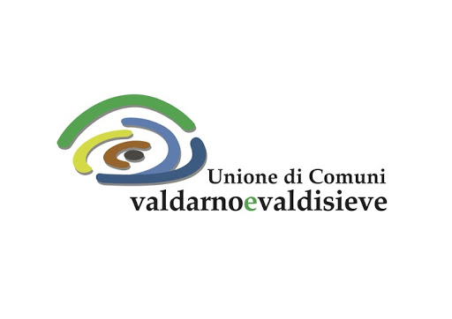

“Protocollo di svolgimento dei concorsi pubblici di cui all’art. 1, comma 10, lettera z), del Decreto del Presidente del Consiglio dei Ministri 14 gennaio 2021”

PIANO OPERATIVO
DELLA PROCEDURA CONCORSUALE

Allegato 4 CARTELLONISTICA

Febbraio 2021

